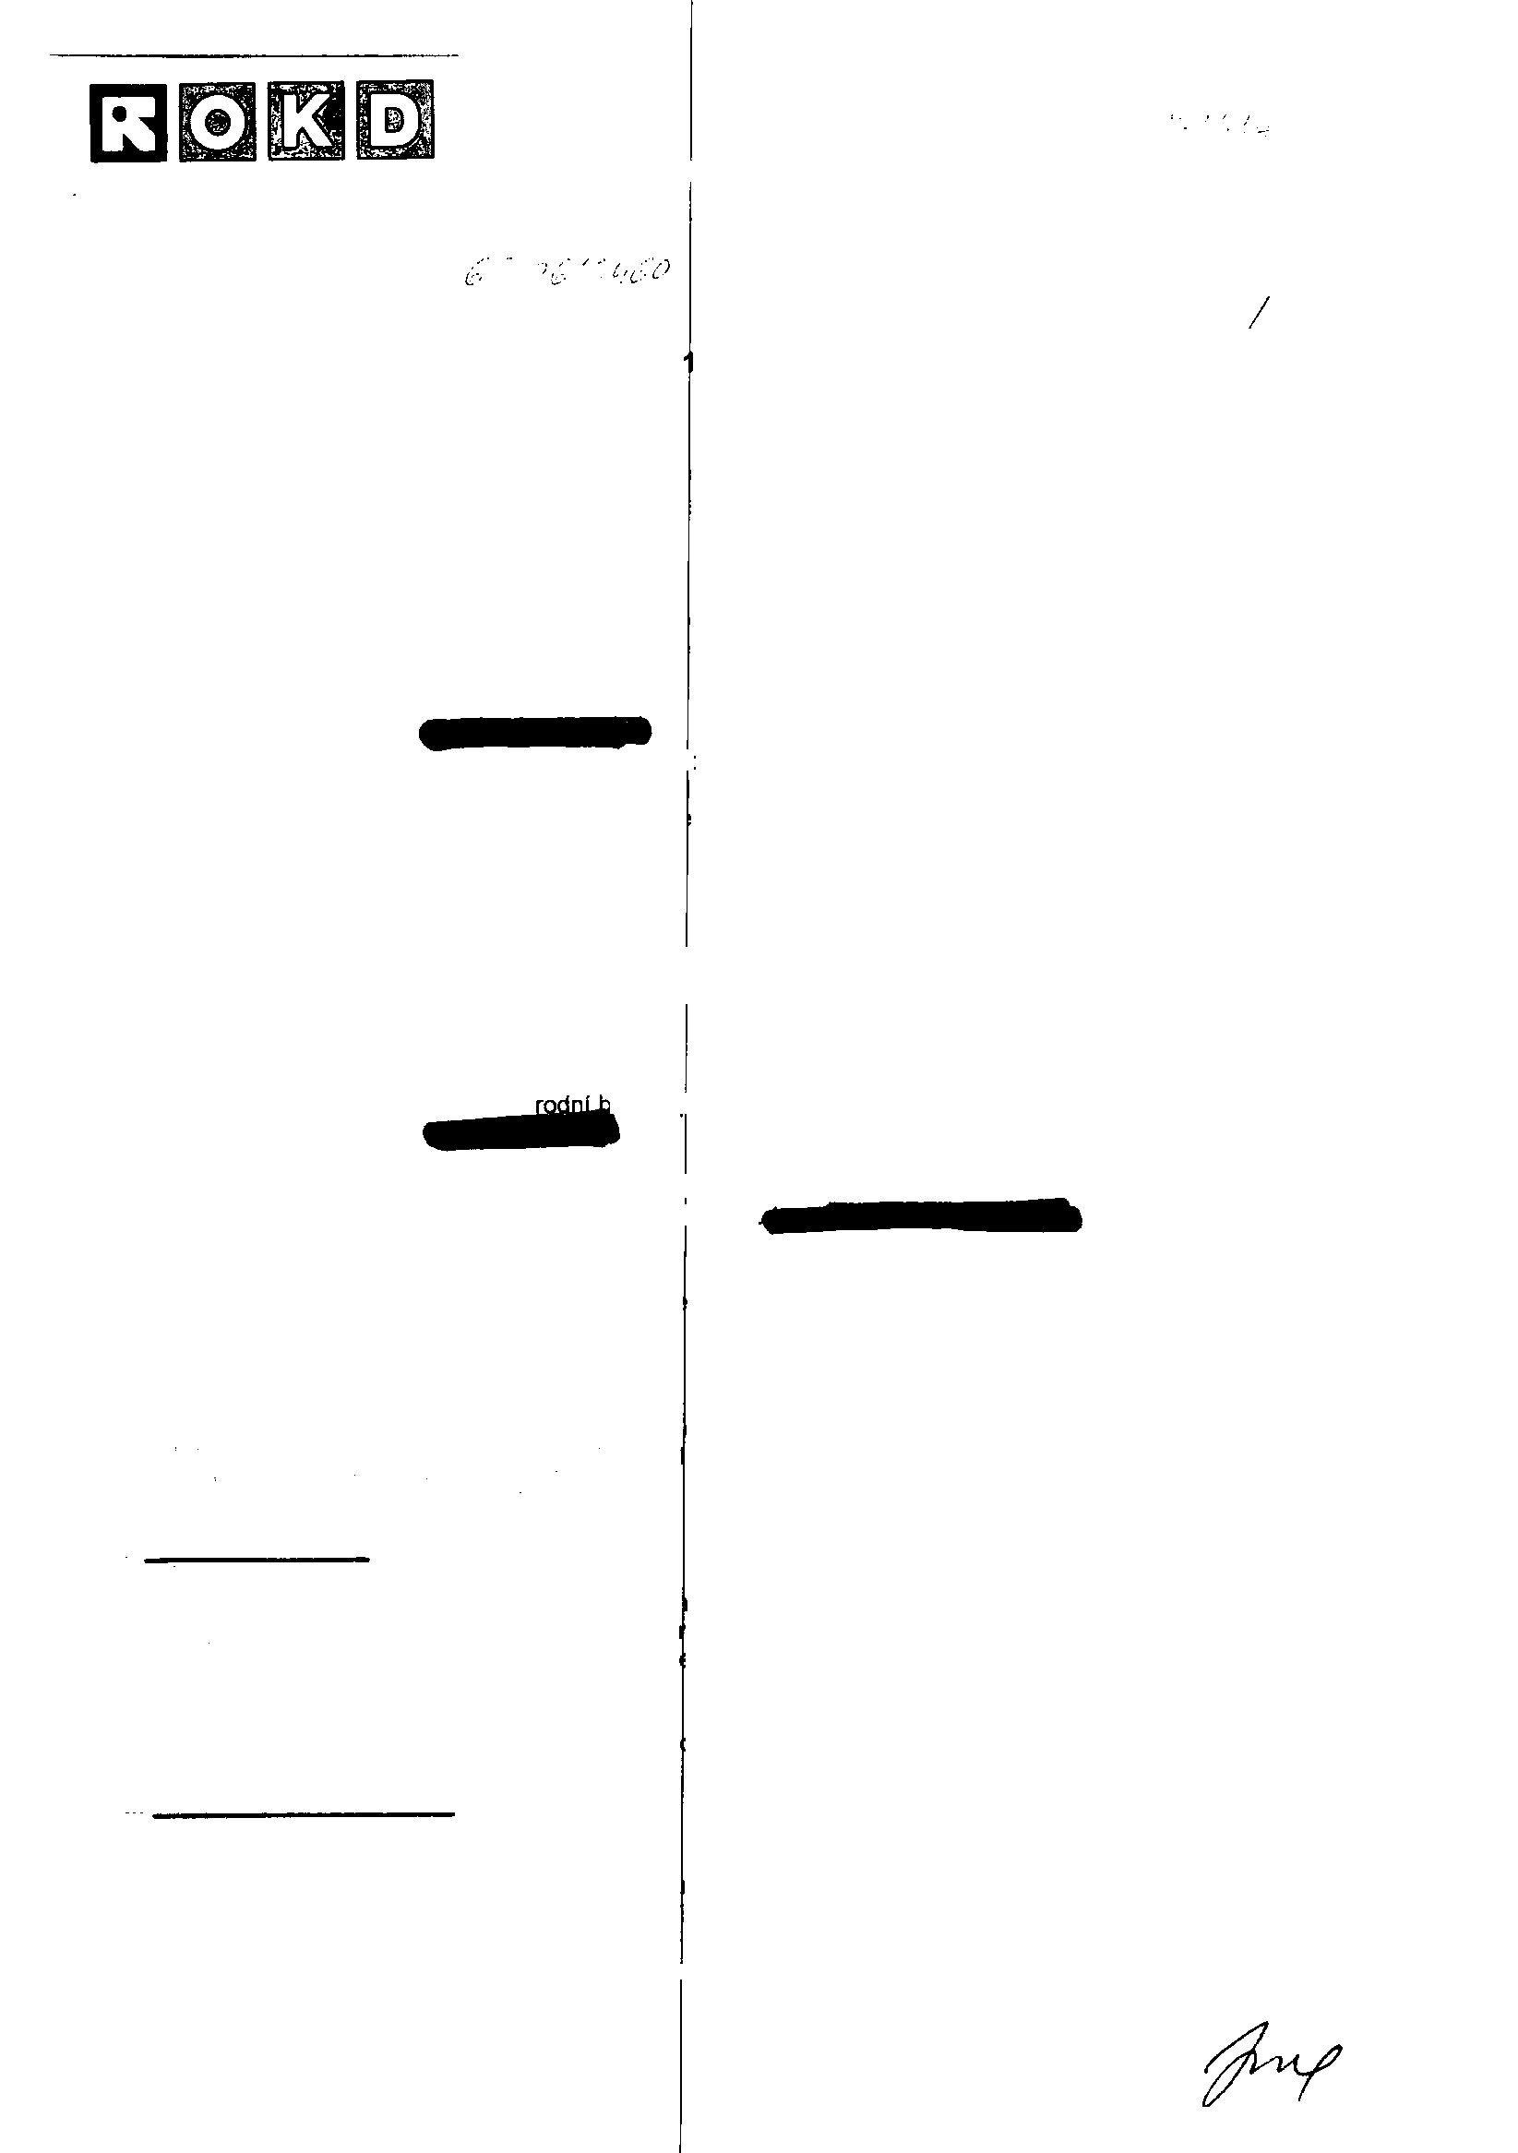

čJ.:UGN/201v.

**Smlouva o dílo**

provést pravidelné měření povrchu v souvislostí s ověřovacím provozem dobývací metody chodba - pilíř

*tl-ii/mt*

reg.Číslo smlouvy zhotovitele:

reg.Číslo smlouvy objednatele;

76

*c 0(*

**2**

**Sb., občanský zákoník, v platném znění**

**uzavřená dle § 2586 a násl. zákona č. 89/20**

**Objednatel:**

Obchodní jméno:

Sídlo:

Zapsaná:

Plátce DPH:

**OKD, a.s.**

Stonavská 2179, Doly, líarviná 735 06

v obchodním rejstříku v(ídeném Krajským soudem v Ostravě, oddíl B, vložka 10919

ano

IČ;

05979277

CZ05979277

Ing. Libor Poloch - ředitel pro nákup, na základ^lné moci

Ing. Zdeněk Mučka - ve doučí OMG, tel.^||H|fe0

účetní okruh 04, provoz CSM

Če

ská spořitelna, a.

s.

DIČ;

Zastoupena:

Garant smlouvy:

Týká se;

Bankovní spojení;

Číslo účtu;

Osoba oprávněna k věcnému jednáni a přejímky dílá

Ing. Robert Vochta, Ph, D. - vedoucí oddělení BP a PHČ

Ing. Zdeněk Mučka - vť doučí OMG

a

**Zhotovitel:**

Obchodní jméno;

Sídlo:

**Ústav geoniky AV**

**Č**

**r**

**J**

Studentská 1768, Ostrá

**v.v.i.**

va-Poruba 708 00,

IČ;

68145535

CZ68145535, plátce DF’

Ing. Josefem Foldynou,

Česká ná

DIČ:

Zastoupena:

bankovní spojeni;

číslo účtu;

email;

zmocněnec projednání smluvní; Ing. Lenka Jaskulolvá

doc. Ing. Eva Jiránková, Ph.D

H

CSc., ředitelem

anka, éobočka Ostrava

podatelna@ugn.cas.cz

věcný garant:

(

dále jen „zhotovitel"

)

Uvedení zástupci obou stran prohlašují, že jsou podle stanov, společenské smlouvy nebo jiného podobného

organizačního předpisu oprávnění tuto smlouvu podepsat a že účinnost smlouvy nevyžaduje podpis nějaké třetí

osoby.

**Preambule**

Zhotovitel je zřízený na základě zákona č. 283/1992 Sb. o Akademii věd ČR a zákona č. 341/2005 Sb. o

veřejných výzkumných Institucích, dle zřizovací istiny ke dni 1. ledna 2007, registrován v rejstříku v.v.i. vedeném

MŠMT Praha, splszn; 17113/2006>34/ÚGN.

**I.**

**Předmět smlouvy**

1.1

Zhotovitel se zavazuje provést.pro objednatele následující dílo Provedení pravidelných měření povrchu v

souvislosti s ověřovacím provozem dobývací netody chodba - pilíř včetně vyhotovení písemné technické zprávy

uzavírající měření v daném roce. Měření bud í realizováno vždy ve 3 etapách v roce, a to v roce 2019 a v roce

2020

.

1.2

Objednatel se zavazuje provedené dílo převzít a uhradit zhotoviteli sjednanou cenu.

1.3

Zhotovitel prohlašuje, že je oprávněn k poskyt >vání služeb v oblasti bezpečnosti a ochrany zdraví při práci.

**II.**

**Termín a způsob plněni**

2.1

Zhotovitel se zavazuje dílo specifikované v čl. I. této smlouvy předat objednateli v rozsahu uvedeném v ČI. III. této

smlouvy ve formě písemné zprávy včetně záziamů na CD. Měřické práce budou zahájeny nejpozdéji v 5/2019.

Písemná technická zpráva za rok 2019 včetně c at na CD nosiči bude předána, nejpozději do 29. 11. 2019. Písemná

technická zpráva za rok 2020 včetně dat na CD nosiči bude předána, nejpozději do 30. 11. 2020. Předání předmětu

smlouvy bude provedeno předávacím protokolem, potvrzeným zodpovědnou osobou objednatele.

Stránka 1 z 4

# !l. Cena, platební podmínky, fakturační vztahV

3.1 Cena předmětu smlouvy byla účastníky této smlouvy sjednána ve výši 140 000,- Kč za tři etapy měření v jednom roce.

K této částce bude připočteno DPH ve výši platných předpisů v době uskutečnění zdanitelného pinéní. Cena zahrnuje mobilizaci, demobilizaci měřícíhc zařízení obsluhy, vlastní měření a zpracování písemné technické

zprávy.

Faktura za první etapu měření v roce 2019 a výškové připojení bude vystavena dne 3. 6. 2019 ve výši

46 000,00 Kč bez DPH.

Faktura za druhou etapu měření v roce 201'> a výškové připojení bude vystavena dne 2. 8. 2019 ve výši

46 000,00 Kč bez DPH.

Faktura za třetí etapu měření v roce 2019 výškové připojení a technickou zprávu za rok 2019 bude vystavena dne 29. 11.2019 ve výši 48 000,CO Kč bez DPH.

Faktura za první etapu měření v roce 2020 a výškové připojení bude vystavena dne 31. 3. 2020 ve výši

46 000,00 Kč bez DPH.

Faktura za druhou etapu měření v roce 2020 a výškové přip^erif vystavena dne 16. 7. 2020 ve výši

46 000,00 Kč bez DPH.

Faktura za třetí etapn|(iBÉ£«í^-:Vr-roc^ 2020 , výškové připojení a technickou zprávu za rok 2020 bude vystavena dne 30. 11. 2020 ve výši 48 000,(jlO Kč bez DPH.

Zhotovitel na sebe přebírá v souladu s § 1765 občanského zákoníku nebezpečí změny okolností.

Cena díla, které je předmětem této smlouvy je sjednána dohodou stran v souladu se zákonem č. 526/1990 Sb o cenách, v platném zněni.

Cena předmětu plnění je cenou maximální a konečnou a zahrnuje celkové náklady na realizaci díla, dopravné

a všechny, ostatní vedlejší náklady spojené s p něním díla.

3.2 Podkladem pro zaplacení jsou faktury (daňové doklady), vyhotovené zhotovitelem.

Faktury budou vystavené na základě předávacíl|o protokolu a předáni potřebné dokumentace a dokladů Termín splatnosti faktur se sjednává na 30 dnů |)de dne vystavení faktury.

3.3 Faktura musí splňovat dále tyto podmínky;

* faktura musí být označena číslem příslušné smlouvy v registru smluv, jak bylo uvedeno výše, případně i číslem

objednávky, - •

* jedna faktura se nemůže vztahovat k více sm ouvám,
* faktura musí obsahovat název provoz CSM (\ četně číselného označení účetního okruhu 04, provoz CSM),
* faktura musí obsahovat nutné přílohy potvrzující objednání/dodání/převzetí zboží nebo služeb- faktura bude zaslána pouze v jedncm vyhotoveni a musí obsahovat nutné přílohy potvrzující objednánl/dodání/převzetí zboží nebo služeb,

V případě neuvedení těchto náležitostí na faktuře se strany dohodly, že faktura bude bez *zaplaceni* vrácena k opravě a splatnost faktury bude prodloužena c dobu této opravy.

3.4 Zhotovitel má povinnost zasílat veškeré účetní a daňové doklady na centrafní adresu:

**OKD, a.8.**

**Odbor účetnictví - přijaté faktury**

**Stonavská 2179, Doly** **735 06 Karviná**

3.5 V případě, že objednatel neuhradí daňový dok ad ve lhůtě splatnosti, je zhotovitel oprávněn uplatnit úrok z prodlení dle ustanovení zákona č. 89/2012 S b., občanský zákoník, v platném zněni.

# IV Záruka a odDOvédnost za vadv

4.1 Zhotovitel odpovídá za vady díla, jež má dílo v době jeho předání objednateli, i když se vada stane zjevnou až po této době.

4.2 Zhotovitel zodpovídá za úplnost a funkčnost díla. za jeho kvalitu, která bude odpovídat obecně závazným předpisům, platným normám, stane ardům a podmínkám výrobců a dodavatelů materiálu platných v ČR v době jeho realizace, jakož i podmínkám stanoveným dotčenými správními orgány a osobami.

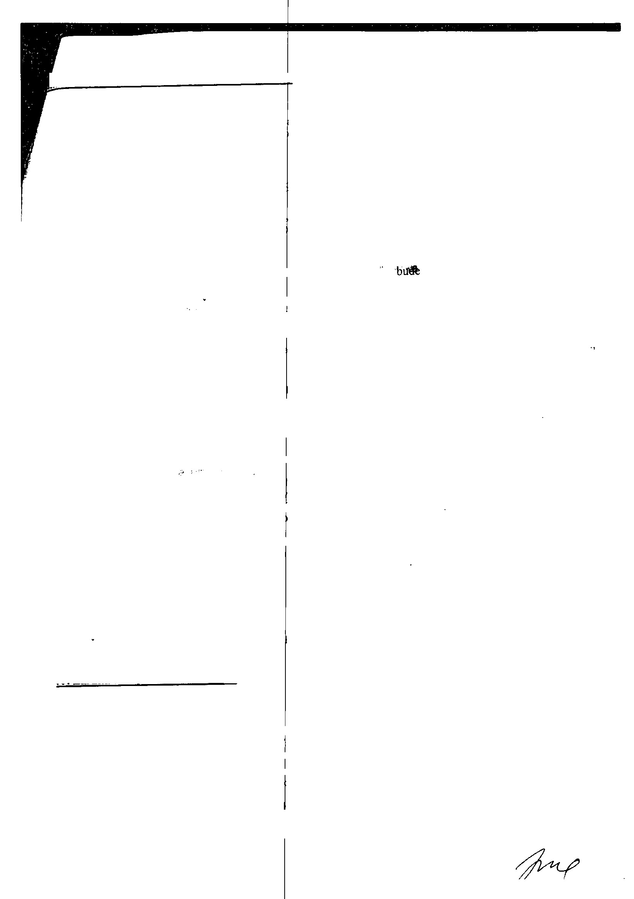4.3 Zhotovitel poskytuje záruku na provedené dílo nebo výměnu dílů v trvání 24 měsíců od převzetí díla objednatelem. Záruční doba počíná běžet dnem předání díla ibjednateli. Záruka na škody vzniklé provozováním zařízení v rozporu s návodem k použití ani na poškození díla v důsledku živelné události či třetí osobou, za jejíž činnost zhotovitel neodpovídá podle této smlouvy. Záruka se ta cé nevztahuje na poškození instalovaného zařízení následným vlivem

nestability horninového masivu. K instalačním pracím musí být použity nástroje a přípravky specifikované zhotovitelem. |

Stránka 2 z 4

Í4 Objednatel uplatní nároky ze záruky v záruční době, případné dobé určené podle § 2618 občanského zákoníku.

- Jestliže se v záruční dobé vyskytnou vady, je po\^inností objednatele reklamovat (oznámit) bezodkladné tyto vady na e-mail adresu zhotovitele a následně písemné na jeho adresu sídla. Jakmile objednatel odešle toto oznámení, má se za to, že požaduje bezplatné odstranění vady. V ijiřípadé havárie postačuje telefonické oznámení vady.

## V. Převzetí díla

5.1 Předání a převzetí díla dle této smlouvy bude provedeno na základě písemného protokolu. Zhotovitel splní svou povinnost provést dílo jeho dokončením a předlním předmětu díla objednateli v místé určeném v této smlouvě při současném splnění činností konkretizovaných v této smlouvě a předáním dohodnutých dokladů.

5.2 Protokol o předání a převzetí bude zejména obsahovat:

* označení smluvních stran vč. zmocněnců oprávněných k předání a převzetí,
* předmět přejímky vč. čísla smlouvy o dílo,
* datum ukončení díla
* prohlášení objednatele o tom, zda dílo přejím & bez výhrad či s výhradami,- seznam vad a nedodělků s termíny odstraněr í, - datum a podpis smluvních stran.

## VI. Smluvní pokuty a úrok *z* prodleni |

6.1 V případě prodlení s termínem plnění, se zhotc vitel zavazuje uhradit smluvní pokutu ve výši 0,1 % z ceny díla bez DPH za každý den prodlení.

6.2 Pohledávky vzniklé z této smlouvy není možní postoupit jinému subjektu bez předchozího písemného souhlasu objednatele s postoupením. Postoupení pohledávky bez písemného souhlasu objednatele je neplatné. Za zastavení pohledávky druhé smluvní strany vzniklé z této smlouvy bez předchozího písemného souhlasu objednatele se sjednává smluvní pokuta ve výší 10 % nominální výše zastavené pohledávky. Započtení vzájemných pohledávek je možno výlučné na základě písemné dohody smluvních stran.

6.3 Zhotovitel není oprávněn bez písemného soijihlasu objednatele postoupit práva a povinnosti vyplývající z této smlouvy na jiný subjekt. Postoupení bez souh asu objednatele je neplatné. Zhotovitel není oprávnén snížit plnění

oproti smlouvě z důvodu jakýchkoliv pohledá vek nebo takové nároky jednostranně započítávat včetně nároků

vzniklých z reklamací.

6.4 Pokud zhotoviteli vznikne povinnost k uhrazení smluvní pokuty podle této smlouvy, je tak povinen učinit v době a způsobem určeným písemně objednatelem.

6.5 Odstoupením od smlouvy nezaniká smluvním ;itranám povinnost uhradit pohledávky a závazky, které vznikly druhé straně v průběhu platnosti smlouvy.

## VII. Zvláštní ujednání

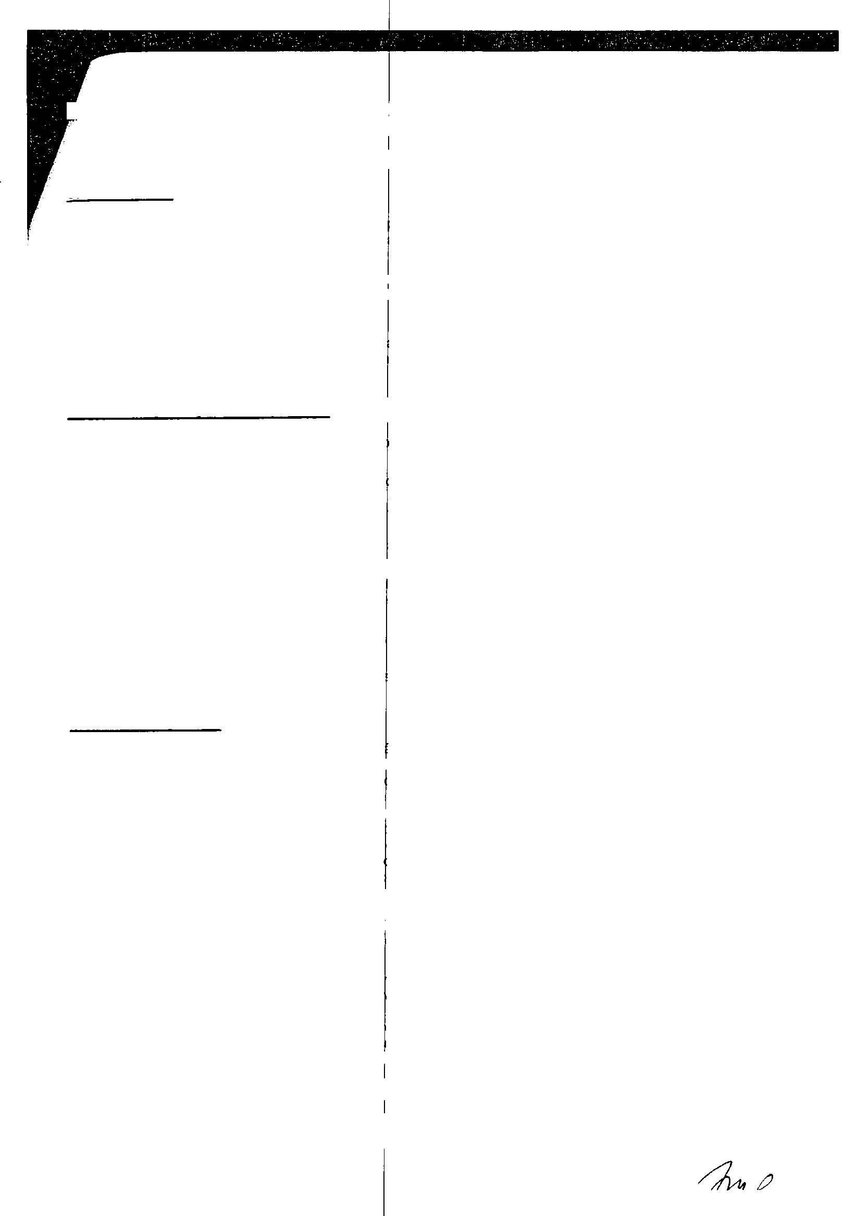7.1 Smluvní strany se dohodly, že v rámci zabrméní jakémukoli jednáni, jež by bylo v rozporu s dobrými mravy, nebudou požadovat ani nabízet jakékoli výhody, odměny, dary, projevy pohostinnosti, úhrady výdajů ať už přimo nebo nepřímo osobě nebo od osoby na pozid kteréhokoli zaměstnance nebo člena statutárního orgánu fyzické nebo právnické osoby v soukromém nebo veřejném sektoru (včetně osoby, která v jakékoli funkci rozhoduje za resp. pracuje pro fyzickou nebo právnickou osobu v soukromém nebo veřejném sektoru) za účelem obdržení, ponechání nebo ovlivněni obchodu nebo zajišiéní jakékoli jiné výhody při procesu zadávacího řízení zakázek nebo uzavření a realizace tohoto kontraktu. Objednatel si vyhrazuje právo vypovědět smlouvu, pokud shledá, že zhotovitel se při realizaci této smlouvy přím ) nebo prostřednictvím svého zástupce dopustil jednání v rozporu s dobrými mravy a nepřijal včas uspokojivé opatření k nápravě. Objednatel si vyhrazuje právo vypovědět smlouvu, pokud shledá, že zhotovitel, jeho ovládající nebo jím ovládaná osoba při realizaci této smlouvy věděl nebo při postupováni s odbornou péčí měl vědět o jednání třetí osoby, které bylo v rozporu s dobrými mravy nebo o jejím podvodném jednání, přičemž tato třetí osoba má nebo měla vztah k zhotoviteli, její činnost se týká objednatele a o této věci objednatele neinformovala, případně neposkytla objednateli maximální možnou součinnost při šetření zjištěného korupčního či podvodného jednání.

7.2 Zhotovitel prohlašuje, že u něj není a nebude i/ykonávána nelegální práce ve smyslu § 5 písm. e) zák. č. 435/2004 Sb., o zaměstnanosti, v platném znění, takže reškerá závislá práce vykonávaná fyzickými osobami u něj je a bude konána v základním pracovněprávním vztahu Pokud tuto práci vykonávají nebo budou vykonávat fyzické osoby - cizinci, vykonávají ji nebojí budou vykonávat / souladu s vydaným povolením k zaměstnání, v souladu s vydaným povolením k dlouhodobému pobytu za účele n zaměstnání ve zvláštních případech (tzv. zelená karta) vydaným podle zvláštního právního předpisu nebo v soůladu s modrou kartou.

Bude-li s objednatelem v důsledku porušení povinností zhotovitele zahájeno správní řízení pro spáchání správního deliktu dle § 140 odst. 1 písm. c) nebo e) zá|k. č. 435/2004 Sb., o zaměstnanosti, v platném znění, nebo bude s objednatelem zahájeno správní řízení podle § 141a odst. 2 zák. č. 435/2004 Sb., o zaměstnanosti, v platném znění (o tom, že objednatel ručí za správní delikt zriotovitele) má objednatel právo vyzvat zhotovitele k uhrazení smluvní pokuty ve výši 250 000,- Kč (slovy: dvéstěpacjesáttisíc korun českých) a zhotovitel se zavazuje tuto smluvní pokutu

Stránka 3 z 4

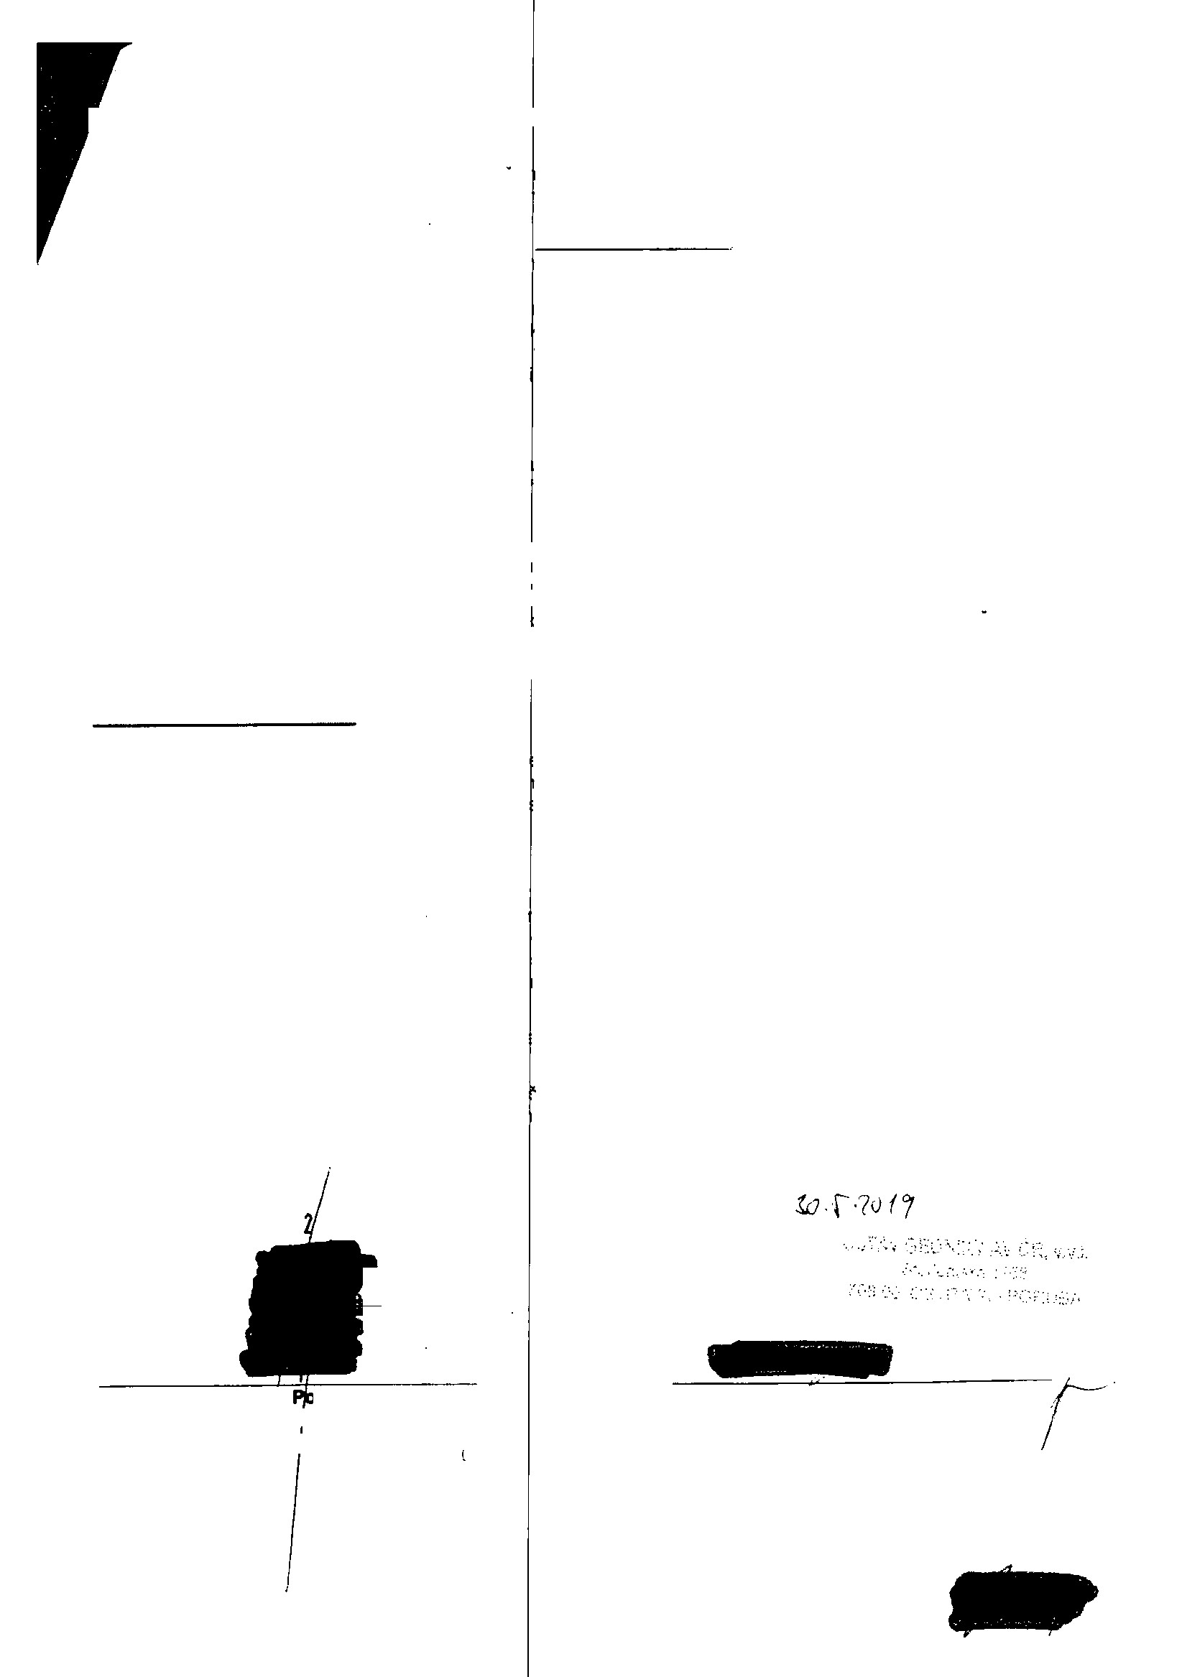

*f*

uhradit ve lhůtě a způsobem uvedeným ve výdvé. Uhrazením smluvní pokuty není dotčeno právo objednatele na

náhradu škody.

7.3

Na tuto smlouvu se vztahuje povinnost uverejr ění prostřednictvím registru smluv dle zákona č. 340/02015 Sb. s

tím, že smlouva nabývá účinnosti nejdříve dněni jejího uveřejnění.

Garant takové smlouvy za OKD, a s. je povine

zveřejněna prostřednictvím registru smluv (viz.

jinak dle zákona platí, že je tato smlouva zrušer

Pokud vznikne objednateli v důsledku umožnéií nelegální práce ze strany zhotovitele škoda uložením pokuty za

7.4

správní delikt podle § 140 odst. 4 písm. f) zác. č. 435/2004 Sb., o zaměstnanosti, v platném zněni, nebo bude

povinen uhradit pokutu z titulu ručeni dle § 141 zák. č. 435/2004 Sb., o zaměstnanosti, v platném znění, je

zhotovitel povinen tuto škodu objednateli úhrad t nejpozdéji do jednoho týdne poté, co jej k tomu objednatel vyzve.

Objednatel poskytne zhotoviteli řádné a včas všechny informace nutné pro splnění povinnosti vyplývající z této

7.5

smlouvy.

7.6

Zhotovitel prohlašuje, že bankovní účet, který jvádí v této smlouvě je bankovním účtem, který je správcem dané

zveřejněn způsobem umožňujícím dálkový piístup a zároveň je tento bankovní účet vedený u poskytovatele

platebních služeb v České republice.

n potom dohlédnout na to, aby smlouva byla povinným subjektem

https.7/smlouvv.Qov.c2/)

do tří měsíců ode dne, kdy byla

*uzavřena,*

a od počátku.

Smluvní strany se zavazují jednat tak a přijmout taková opatření, aby nevzniklo jakékoliv důvodné podezřeni na

spácháni trestného činu či nedošlo k samotnému spácháni trestného činu, které by mohlo být jakékoliv ze

011

Sb., o trestní odpovědnosti právnických osob a řízení proti nim,

Dsob (vč. zaměstnanců) podle trestního zákoníku, případně nebylo

luvních stran včetně jejich zaměstnanců podle platných právních

7

,

7

smluvních stran přičteno podle zákona č. 418/2

nebo nevznikla trestní odpovědnost fyzických

zahájeno trestní stíhání proti jakékoliv ze snj

předpisů

I

**Vlil. Závěrečná ustanovení**

8.1

Tato smlouva sepsaná ve shodě s českým práv ím, může být měněna jen písemnými, oboustranné odsouhlasenými

dodatky. Za písemnou formu nebude pro ter to účel považována výměna e-mailových či jiných elektronických

zpráv. Objednatel může namítnout neplatnost smlouvy a/nebo jejího dodatku z důvodu nedodržení formy kdykoliv,

a to I když již bylo

*započato s plněním*

**8.2**

Tato smlouva se sjednává

**na dobu dle bodu**

stranami.

8.3

Spory, vyplývající z této smlouvy budou řeše iy dohodou smluvních stran. V případě, že rozpor nebude řešen

smírnou cestou, bude řešen příslušným soudem dle místa zápisu objednatele do obchodního rejstříku. Tato

smlouva a vztahy z ní vyplývající se řídi českým právním řádem, zejména občanským zákoníkem. Obchodní

zvyklosti nemají při výkladu této smlouvy přediost před žádným ustanovením zákona, a to ani před ustanoveními

zákona, jež nemají donucovací účinky.

8.4

Tato smlouva je vyhotovena ve dvou stejnopis<x:h, každý s platností originálu, z nichž každá smluvní strana obdrží

po jednom vyhotovení.

8.5

Uvedení zástupci obou smluvních stran prohlašují, že podle stanov, společenské smlouvy nebo jiného obdobného

organizačního předpisu jsou oprávněni tuto srr louvu podepsat a k platnosti této smlouvy není potřeba třetí osoby.

II a nabývá platnosti a účinnosti dnem podpisu oběma smluvními

v Ostravě, dne:

Ústav geoniky AV ČR, V;V;i

V Karviné, dne:

OKD, a.s.

**2**

/

**05**

-

**2019**

^ OKD,a.s.

Mvaká2179;Do!y

^5 06 Karviná

TC 059 79 277

/

**Ing. Josef Foldyna, CSc.**

ředitel

**iloch**

**(**

**ng.**

*Libtjr*

ředitel pro riákup

na základě Plné moci

*zp*

dne 18. 12. 2018;^

Stránka 4 z 4